## Разбор заданий Сириус 5 класса 3 группа школьного тура с ответами

1. Выберите верные утверждения:  
В России минимальная высота столбика уличного термометра наблюдается летом  
Видимые размеры Солнца и Луны на небосводе почти одинаковы, однако линейный радиус Луны гораздо больше радиуса Солнца  
Продолжительность октября равна 31 суткам  
Самый короткий календарный сезон — зима  
В Солнечной системе есть два звёздных скопления, подобных знаменитым Плеядам  
Во Вселенной существует огромное количество галактик, подобных Млечному Пути

2. Дана фотография в жанре «ночной астропейзаж». Цифрами обозначены некоторые космические объекты.

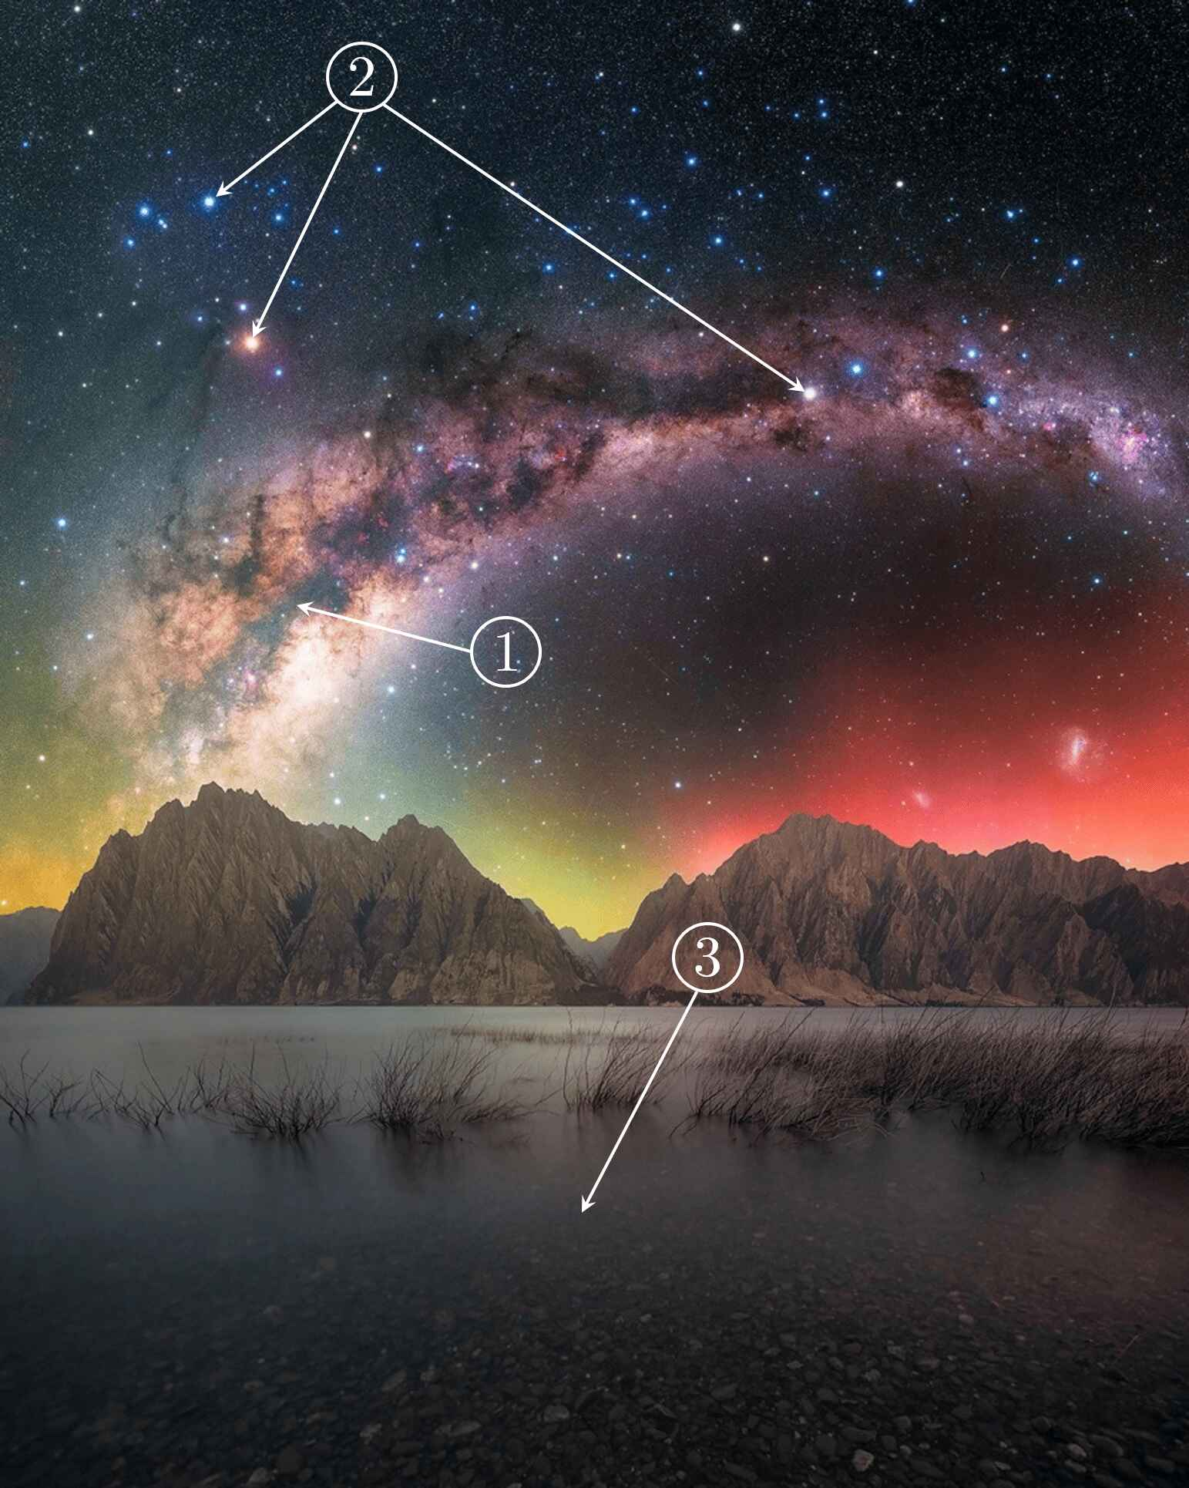

Установите соответствие между объектами и их типами.  
1  
2  
3  
Астероид  
Звезда  
Комета  
Галактика  
Планета  
Спутник планеты

На поверхности каких космических объектов достоверно существует жизнь?  
1  
2  
3

Расположите объекты в порядке возрастания их средних линейных размеров.  
1  
2  
3

3. Даны фотографии трёх различных типов солнечных затмений во время их максимальной фазы. Установите соответствие между названиями и изображениями типов солнечных затмений.

|  |  |
| --- | --- |
| https://uts.sirius.online/smt-portal/content/_image/55e3dbe6eacde10090a12323cdc45a4e0fd19a19 | Кольцеобразное Частное Полное |
| https://uts.sirius.online/smt-portal/content/_image/2f84a7599f3c2838b4194ad7bda3b71eb58ae222 | Кольцеобразное Частное Полное |
| https://uts.sirius.online/smt-portal/content/_image/9c736137cb076c9a90e6e97da62c414d073f3fe5 | Кольцеобразное Частное Полное |

Земной наблюдатель видит два небесных тела, участвующих в затмении, но затмевающее тело никогда не оказывается полностью на затмеваемом. В максимальную фазу какого затмения такое возможно?  
Кольцеобразное  
Частное  
Полное  
Какие из небесных тел **НЕ** являются участниками этого явления?  
Меркурий  
Луна  
Юпитер  
Солнце

4. Дана фотография Луны вблизи горизонта, полученная где‑то на территории России.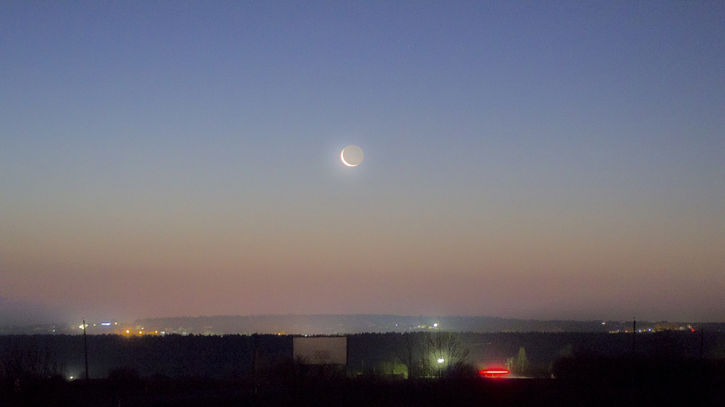

Какой вид месяца запечатлён на фотографии?/  
Молодой  
Старый  
Невозможно определить  
Над какой стороной горизонта, вероятнее всего, располагалась Луна в момент съёмки?  
Север  
Восток  
Юг  
Запад  
В какое время суток была получена эта фотография?  
Утро, незадолго перед восходом Солнца  
День, около полудня  
Вечер, вскоре после захода Солнца  
Ночь, около полуночи  
Сколько суток отделяло момент съёмки Луны от последнего новолуния?  
От 0 до 7.5  
От 7.5 до 15.0  
От 15.0 до 22.5  
От 22.5 до 30.0

5. Дано изображение земного шара с указанием некоторых точек его поверхности.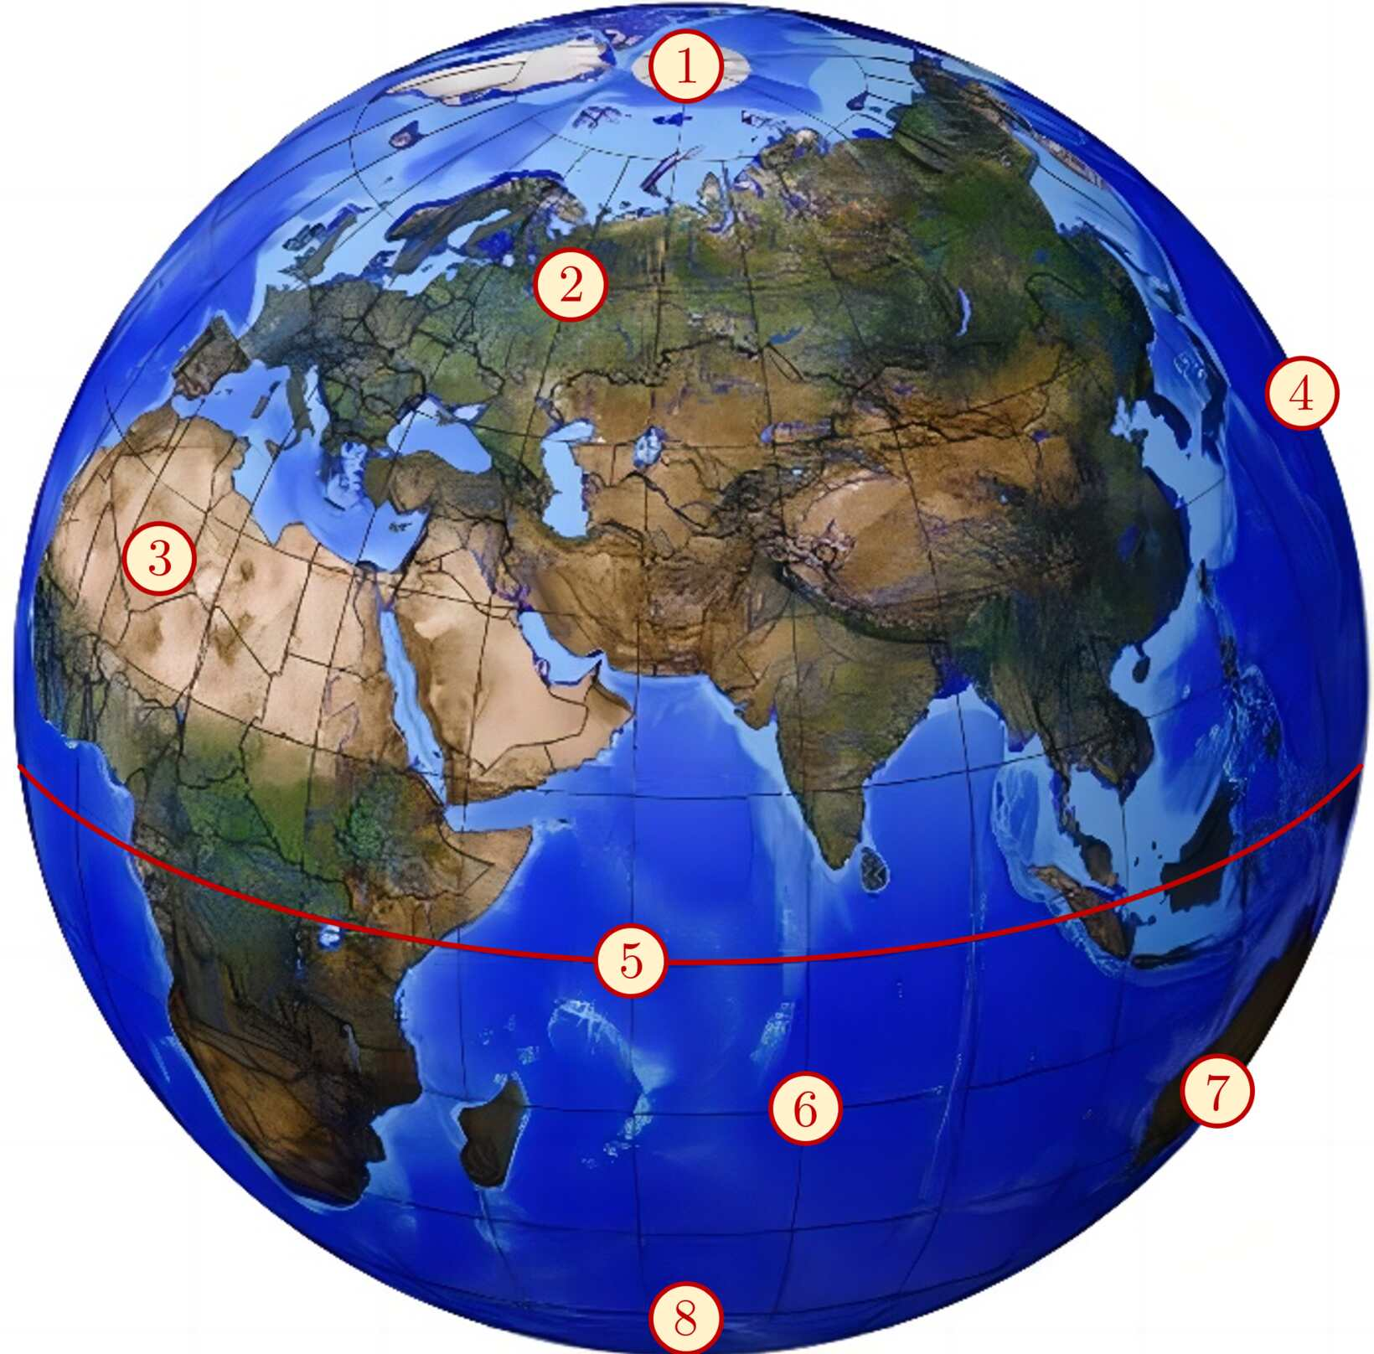

Установите соответствие между точками и их характеристиками.  
1  
2  
3  
4  
6  
7  
8  
Имеет приблизительно равную и неизменную в течение года продолжительность дня и ночи/  
Находится на территории суши  
Совпадает с Северным географическим полюсом  
Чему равно минимальное расстояние между точками 1 и 5, если длина всей дуги окружности меридиана, соединяющего эти точки, равна 40 тыс. км? Ответ выразите в тысячах километров, округлите до целых.

6. Дана диаграмма распределения 10 ближайших звёзд в окрестности Солнца.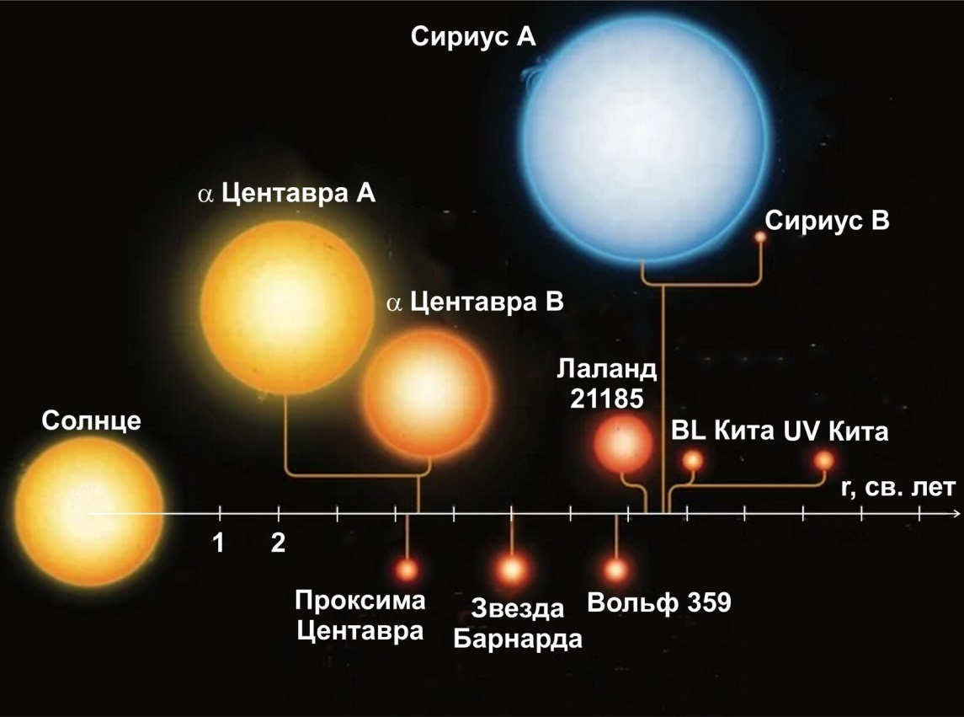  
На шкале отмечены расстояния от указанных звёзд до Солнца. Звёзды, соединённые горизонтальными линиями, образуют физически двойную звезду, то есть связаны силами притяжения и движутся в пространстве вместе. Цвета звёзд и соотношения их размеров на диаграмме соответствуют их свойствам в действительности.

Какая из представленных звёзд является второй по удалённости (в порядке возрастания) от Солнца одиночной звездой?  
Чему равно расстояние от Солнца до этой звезды? Ответ выразите в световых годах, округлите до целых.  
Сколько физически двойных звёзд входят в ближайшее звёздное окружение Солнца?  
Какая звезда является самой большой?

7. Дана фотография‑коллаж, наглядно демонстрирующая видимые (угловые) размеры Луны и галактики M31 (Туманности Андромеды) в сравнении.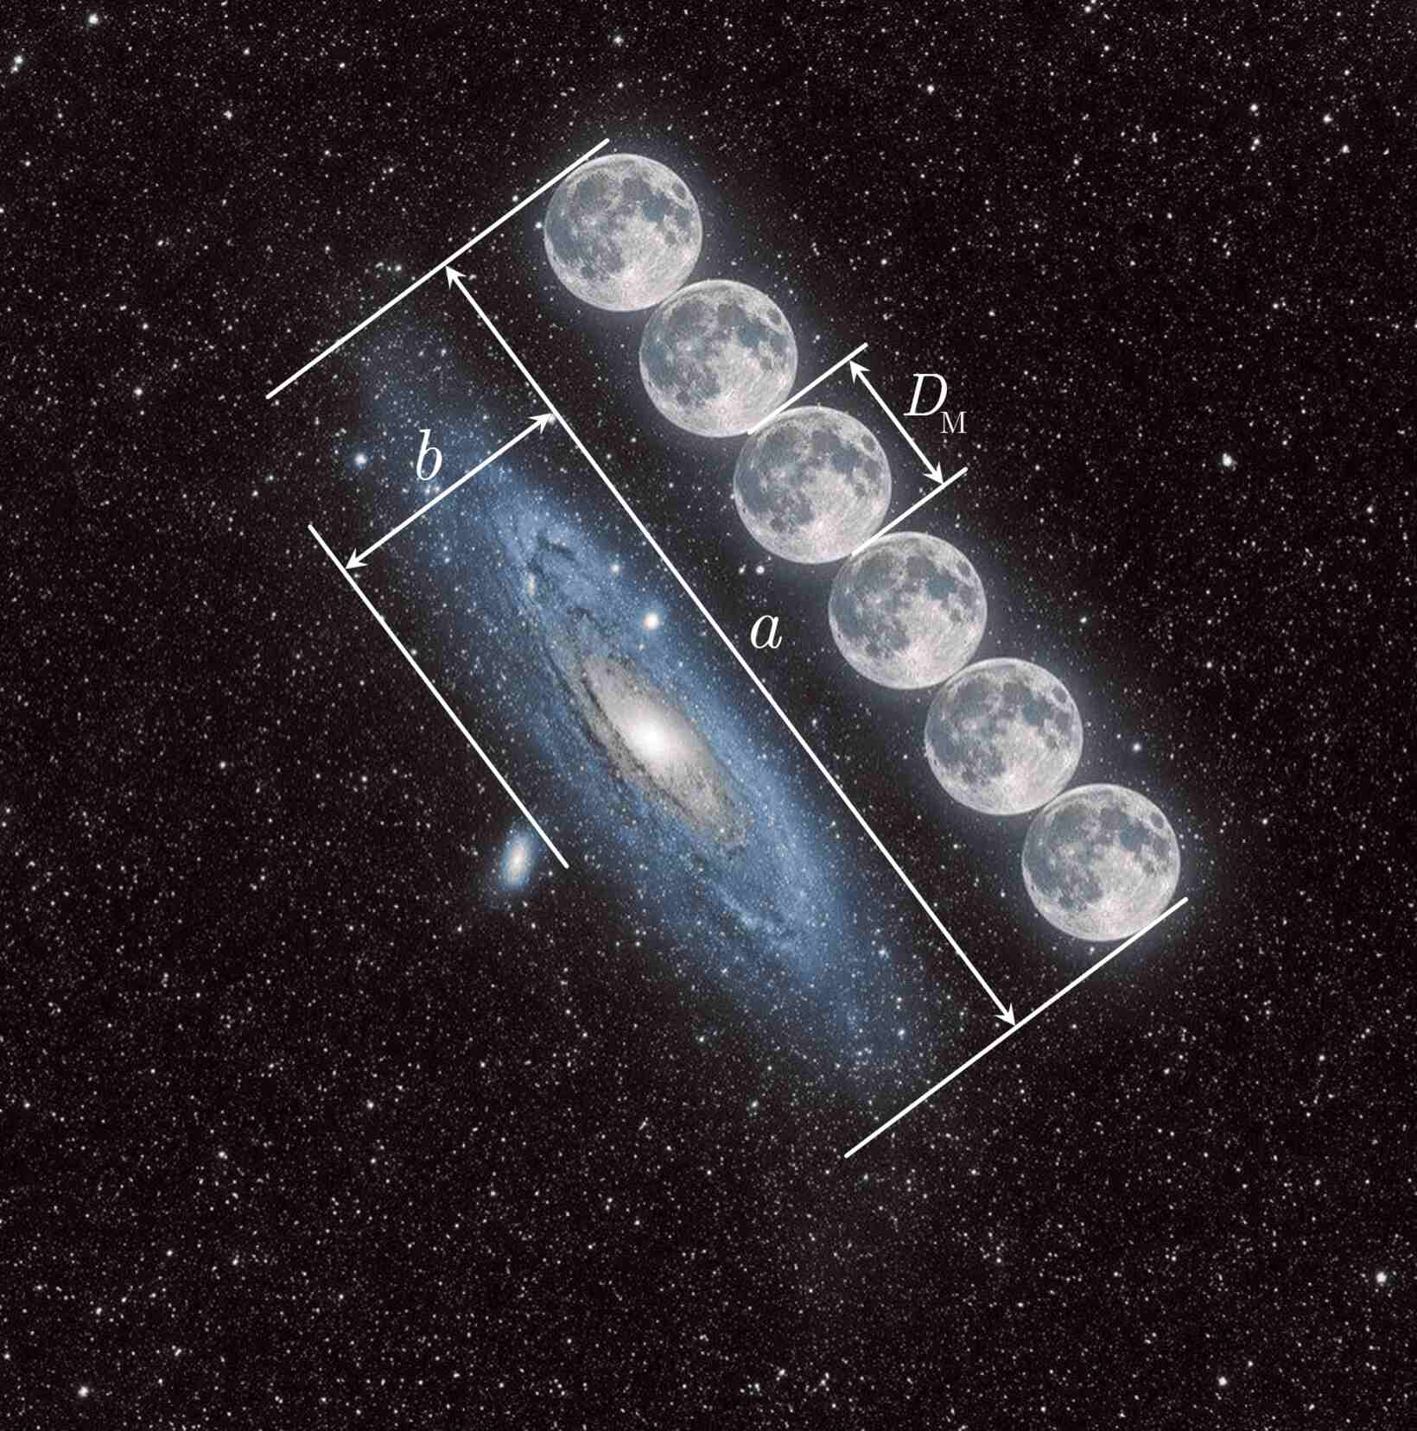

Определите наибольший видимый угловой размер галактики. Ответ выразите в диаметрах Луны DM, округлите до целых.  
Угловой диаметр Луны равен 32 угловым минутам. Определите угловой размер aa галактики. Ответ выразите в угловых минутах, округлите до целых.

8. Дана схема Солнечной системы с осью гелиоцентрических расстояний, направленной от Солнца.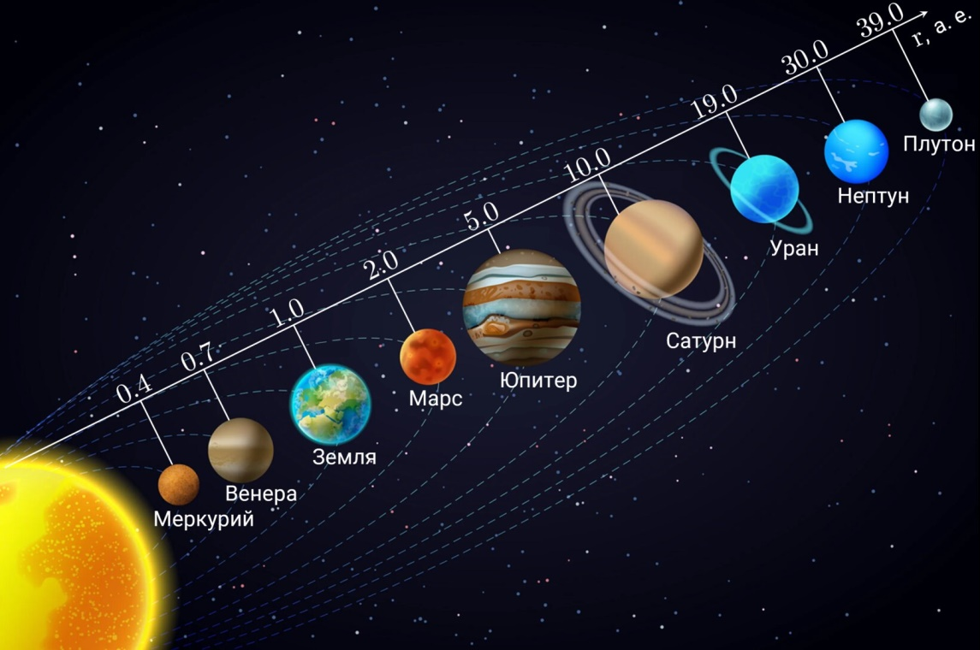

Гелиоцентрическое расстояние — это расстояние, откладываемое от центра Солнца до выбранной точки наблюдения.  
Известно, что свет от Солнца до поверхности Земли распространяется за 500500 секунд. Определите время распространения света от Солнца до Юпитера. Ответ выразите в секундах.

## Список регионов Группа 3

Астраханская область, Курганская область, Омская область, Оренбургская область, Пермский край, Республика Башкортостан, Самарская область, Саратовская область, Свердловская область, Тюменская область, Удмуртская Республика, Ульяновская область, Ханты-Мансийский автономный округ — Югра, Челябинская область, Ямало-Ненецкий автономный округ